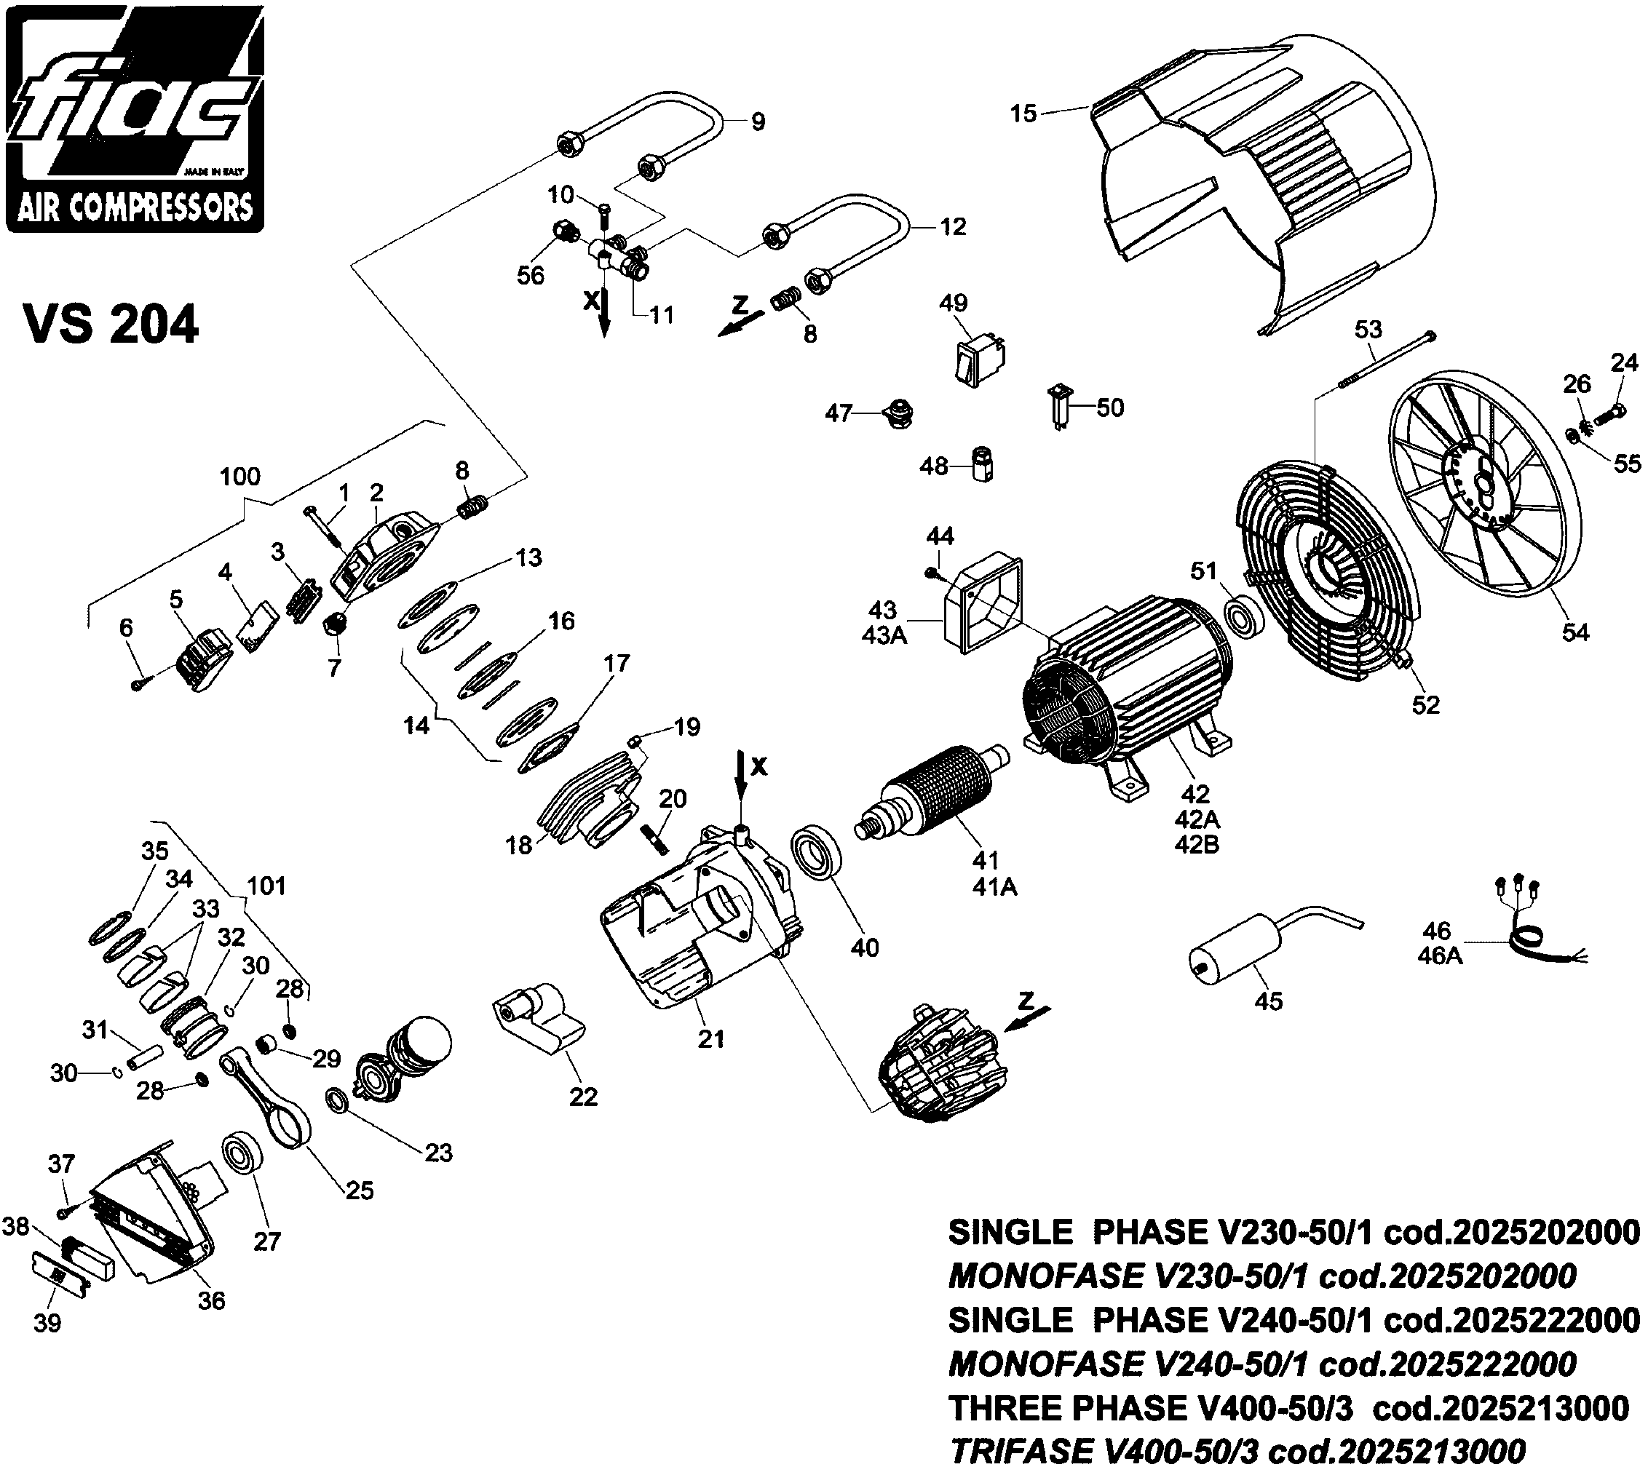

Код | Наименование | Кол-во | Позиция
7011220000 | Болт M6x40 | 8 | 1
7570090000  5030170008 | Головка цилиндра | 2 | 2
7458340000  7458031000 | Основание фильтра | 2 | 3
7210010000  7210640000 | Фильтрующий элемент | 2 | 4
7210430000 | Крышка фильтра | 2 | 5
7012010000 | Болт - Ø3.9x16 “B” | 2 | 6
7090200000 | Пробка | 2 | 7
7081100000 | Переходник | 2 | 8
7231770000 | Трубка | 1 | 9
7010120000 | Болт M6x25 | 1 | 10
7089950000 | Коллектор | 1 | 11
7231760000 | Трубка | 1 | 12
4082090000 | Комплект прокладок | 2 | 13,17
4082640000  7459660000 | Клапанная плита в сборе | 2 | 14,16
7150370000 | Кожух | 1 | 15
7575030000  7575290000 | Цилиндр | 2 | 18
7020070000 | Гайка M8 UNI 5587 | 4 | 19
7015020000 | Шпилька | 4 | 20
5070160008 | Картер | 1 | 21
5041360008 | Коленчатый рычаг (балансир) | 1 | 22
7038070000 | Кольцо стопорное | 1 | 23
7011090000 | Болт | 1 | 24
4190320000 | Шатун (REF. 24-25-28-29) | 1 | 24-29
7031010000 | Шайба | 1 | 26
7060140000 | Подшипник6204-2RS2-C3-HT22 | 2 | 27
7041010000 | Кольцо стопорное | 2 | 30
7050050000 | Палец поршневой | 1 | 31
7220070000 | Поршень | 1 | 32
4080040000 | Комплект поршневых колец (REF. 33-34-35) | 1 | 33
7151030000 | Крышка | 1 | 36
7012020000 | Болт Ø3.9x12.7 UNI 6954 | 6 | 37
7210120000 | Элемент фильтра пылезащитного | 1 | 38
7150140000 | Крышка фильтра | 1 | 39
4280770000 | Ротор 230в | 1 | 41
4280810000 | Ротор 400в | 1 | 41A
4010810000 | Статор V230-50/1 | 1 | 42
4010850000 | Статор V240-50/1 | 1 | 42A
4010980000 | Статор V400-50/3 (380) | 1 | 42B
7382340000 | Крышка | 1 | 43
7382350000 | Крышка | 1 | 43A
7012020000 | Болт Ø3.9x12.7 UNI 6954 | 2 | 44
7310330000 | Конденсатор | 1 | 45
7329900000 | Кабель | 1 | 46
7329870000 | Кабель | 1 | 46A
7501060000 | Гермоввод | 1 | 47
7501050000 | Гермоввод | 1 | 48
7410470000 | Термозащита (1 фаз) | 1 | 50
7060090000 | Подшипник 6204 2RS | 1 | 51
7640010000 | Крышка | 1 | 52
7015100000 | Шпилька | 4 | 53
7200340000 | Крыльчатка | 1 | 54
7038020000 | Шайба | 1 | 55
7196020000 | Клапан стартовый | 1 | 56
4020890000 | Комплект крышки цилиндра | 2 | 100
4191011000 | Поршень в комплекте | 1 | 101
4082090000 | Комплект прокладок (REF. 13-16-17) | 2 | 103

